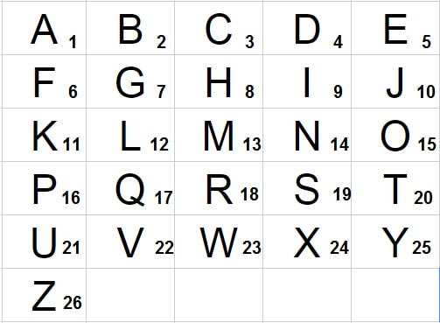
Schnitzeljagd - Lösung

Löse die Rätsel, erhältst du eine Zahl, wandle sie anhand der Tafel in einen Buchstaben um. So erhältst du das Lösungswort.
Los geht`s und viel Spaß! 😊

K I N O S A A L
11 9 14 15 19 1 1 12

K (1 - 9 x 9= xy Quersumme immer 9 + 2 = 11)
Denke an eine Zahl von 1 – 9. Multipliziere sie mit der Zahl 9. Berechne die Quersumme dieser Zahl. Addiere nun die Zahl 2 dazu.

I (Freistädter Bier)
Nimm den 4ten Buchstaben des Werbeschildes (Bier) am grünen Wohnhaus.

N (PLZ: 4204 10+4=14)
Berechne die Quersumme der Postleitzahl von Reichenau im Mühlkreis und addiere diese Zahl mit 4.

O (5x3=15)
In welcher Generation führt Edi (unser Gastgeber) den Gasthof Seyrlberg?
Multipliziere diese Zahl mit 3.
(Hinweis: Einen Tipp dazu findest du beim Ortsschild)

S (9+10=19)
Wieviele Bundesländer hat Österreich? Zähle 10 dazu.

A (Rohrmansdorfer)
Nimm den 6ten Buchstaben des Namens unseres Gastgebers.

A (9 – 8 = 1)
Ziehe die Zahl der Stangen des Trampolinnetzes von der Anzahl der, mit Steinen gefüllten, Metallwände des Nachbarn ab.
(Hinweis: Nur die Wände zählen die zum Grundstück des Gasthofes zeigen)

L (11 + 1 = 12)
Hinterm Haus, Richtung Freibad, befindet sich eine Steinmauer, wenn du dort stehst, zähle alle Fenster, die auf dieser Seite, zum Wohnhaus gehören. Zähle zu dieser Zahl 1 dazu.

Nun bringe die Buchstaben in die richtige Reihenfolge, dann bekommst du einen Ort, dies ist unser Treffpunkt. Hier wartet eine kleine Überraschung auf euch.

Bis gleich und viel Spaß! 😊

